VẬT LÝ BỀ MẶT (A. Surface physics)
một nhánh của ngành vật lý, nghiên cứu các hiện tượng vật lý xảy ra trên bề mặt vật liệu hoặc mặt phân cách giữa hai vật liệu.
Vật lý bề mặt và hóa học bề mặt có mối quan hệ chặt chẽ và đều thuộc lĩnh vực khoa học bề mặt.
Bề mặt, trong hóa học và vật lý, là lớp ngoài cùng của vật liệu hoặc chất. Bởi vì các phần tử (nguyên tử hoặc phân tử) trên bề mặt có các hàng xóm gần nhất bên cạnh và bên dưới chứ không phải ở trên, nên các tính chất vật lý và hóa học của bề mặt khác với các đặc tính của vật liệu dạng khối (Hình 1). Sự phát triển của các tinh thể, hoạt động của chất xúc tác và chất tẩy rửa, và các hiện tượng hấp phụ, sức căng bề mặt và độ mao dẫn là những khía cạnh của ứng xử trên bề mặt.
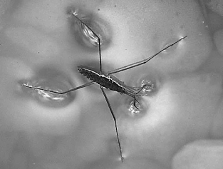  a) | 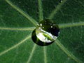  b) | 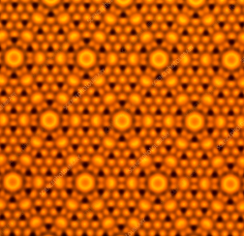  c) | 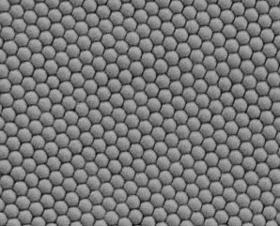  d)
Hình 1. Bề mặt của các vật liệu điển hình: a) Bề mặt của chất lỏng có lực căng bề mặt tạo ra một lớp màng ngăn những vật có trọng lượng nhỏ như loài nhện nước có thể xuyên qua, ngập sâu vào trong nước, nhờ thế mà nó có thể lướt đi nhẹ nhàng trên mặt nước, b) bề mặt lá sen có các sợi nano và hiệu ứng sức căng bề mặt của nước tạo ra giọt nước, c) cấu trúc nguyên tử của bề mặt tinh thể silic, d) các tinh thể nano photonic trên bề mặt Poly(methyl methacrylate) (PMMA).
Vật lý bề mặt có nguồn gốc thực nghiệm vào những năm 1950 và 1960 cùng với sự phát triển của kính hiển vi ion trường và nhiễu xạ điện tử năng lượng thấp, cả hai đều cần điều kiện chân không siêu cao. Vào cuối những năm 1950 và đầu những năm 1960, trọng tâm của vật ký bề mặt là chất bán dẫn, nhờ có sự gia tăng của các linh kiện bán dẫn dựa trên tranzito. Những linh kiện này đại diện cho công nghệ giảm kích thước đầu tiên, trong đó hiệu suất của linh kiện được cải thiện với việc giảm kích thước. Tiếp theo là các công nghệ giảm kích thước khác, bao gồm vi mạch điện tử và ổ đĩa từ. Việc theo đuổi những công nghệ này đã làm cho việc tìm hiểu cấu trúc bề mặt nguyên tử và điện tử ở cấp độ nguyên tử riêng lẻ trở thành cấp thiết và đòi hỏi phải có định nghĩa không gian ngày càng được cải thiện. Tầm quan trọng của việc giảm kích thước liên tục đã dẫn đến những nỗ lực nghiên cứu mới nổi trong khoa học nano và công nghệ nano.Các chủ đề nghiên cứu chính của vật lý bề mặt gồm:
- Nhiệt động lực học và thống kê bề mặt sạch, sự suy thoái bề mặt, tự sắp xếp và tự phục hồi các bề mặt vật liệu;
- Các phương pháp lý thuyết và tính toán trong vật lý bề mặt: Mô hình phân tích, mô phỏng Monte Carlo và mô phỏng động lực học phân tử;
- Mô phỏng các hiện tượng sức căng bề mặt, hiện tượng mao dẫn, hiện tượng dính ướt và không dính ướt, hiệu ứng tự làm sạch bề mặt nhằm chế tạo các linh kiện, thiết bị phỏng sinh học;
- Cấu trúc điện tử của bề mặt các vật liệu bán dẫn, siêu dẫn và vật liệu từ có cấu trúc nano;
- Sự phát xạ electron và hiệu ứng xuyên ngầm của electron ở bề mặt vật dẫn điện có cấu trúc nano;
- Các trạng thái điện tử ở bề mặt và giao diện các vật liệu điện tử, khí điện tử hai chiều trong tiếp xúc dị thể;
- Các hiệu ứng bề mặt trong các lớp chuyển tiếp đồng chất, dị chất và vật liệu có cấu trúc nano;
- Các hiện tượng khuếch tán ở bề mặt và biên phân cách trong các lắng đọng lớp nguyên tử kim loại;
- Dao động mạng tinh thể - phonon bề mặt các hệ thấp chiều 0D, 1D và 2D;
- Tán xạ Raman tăng cường bề mặt (SERS) - phương pháp nhận dạng các phân tử ở những hàm lượng rất thấp - một kĩ thuật rất hữu dụng trong chẩn đoán y khoa, pháp lí và nhận dạng những loại thuốc mới;
- Plasmon bề mặt kim loại, hiện tượng cộng hưởng plasmon bề mặt của các hạt nano kim loại;
- Mômen spin và tính chất vận chuyển điện của các điện tử Dirac trên bề mặt của chất cách điện tôpô từ;
- Các hiện tượng hấp phụ - giải hấp phụ và động học tại các mặt phân cách trong hệ tinh thể lỏng;
- Các hiện tượng ma sát bề mặt của chất rắn khi không có dầu bôi trơn (ma sát khô).Ảnh hưởng của loại chất bôi trơn lên ma sát và Địa hình bề mặt bằng kim loại;
Các kỹ thuật phân tích hiện đại được sử dụng để nghiên cứu và phân tích lớptrên cùng 1 – 10 nm của bề mặt vật thể đặt trong chân không gồm có: quang phổ quang phân giải góc (ARPES), quang phổ quang điện tử tia X (XPS), quang phổ điện tử Auger (AES), nhiễu xạ điện tử năng lượng thấp (LEED), quang phổ tổn thất năng lượng điện tử (EELS), quang phổ giải hấp nhiệt (TPD), phổ tán xạ ion (ISS), khối phổ ion thứ cấp, giao thoa kế phân cực kép và các phương pháp phân tích bề mặt khác có trong danh sách các phương pháp phân tích vật liệu.
Nhiều kỹ thuật trong số này yêu cầu chân không cao hoặc siêu cao vì chúng dựa vào việc phát hiện các electron hoặc ion phát ra từ bề mặt nghiên cứu.Hơn nữa, trong chân không siêu cao, trong khoảng áp suất >10⁻⁷ torr, nhiễm bẩn bề mặt bởi khí dư giảm đáng kể.
Các kỹ thuật quang học thuần túy có thể được sử dụng để nghiên cứu các biên phân cách ở nhiều điều kiện khác nhau. Phản xạ-hấp thụ hồng ngoại, giao thoa phân cực kép, quang phổ Raman tăng cường bề mặt và quang phổ tạo tần số tổng hợp có thể được sử dụng để thăm dò bề mặt chất rắn - chân không cũng như bề mặt chất rắn - khí, chất rắn - chất lỏng và chất lỏng - khí. Cộng hưởng plasmon bề mặt đa tham số xảy ra trên các bề mặt chất rắn - khí, chất rắn-lỏng, chất lỏng - khí và có thể phát hiện các lớp thậm chí dưới nano mét.Phép đo giao thoa phân cực kép được sử dụng để định lượng thứ tự và sự phá vỡ trong các màng mỏng lưỡng chiết.
Kỹ thuật tán xạ và quang phổ tia X cũng được sử dụng để mô tả các bề mặt và biên phân cách. Mặc dù một số phép đo này có thể được thực hiện bằng cách sử dụng các nguồn tia X trong phòng thí nghiệm, nhưng nhiều phép đo yêu cầu cường độ cao và khả năng kiểm soát năng lượng của bức xạ đồng bộ. Thanh cắt ngắn tinh thể tia X (CTR) và phép đo sóng đứng tia X (XSW) thăm dò những thay đổi trong cấu trúc bề mặt và hấp phụ với độ phân giải dưới Ångström. Các phép đo cấu trúc mịn hấp thụ tia X mở rộng bề mặt (SEXAFS) cho thấy cấu trúc phối trí và trạng thái hóa học của chất hấp phụ. Tán xạ tia X góc nhỏ (GISAXS) cho biết kích thước, hình dạng và hướng của các hạt nano trên bề mặt. Cấu trúc tinh thể và kết cấucủa các màng mỏng có thể được khảo sát bằng cách sử dụng nhiễu xạ tia X theo chiều tới (GIXD, GIXRD).
Quang phổ quang điện tử tia X (XPS) là một công cụ tiêu chuẩn để phát hiện và xác định trạng thái hóa học của các thành phần lạ hấp phụ trên bề mặt. Kỹ thuật này đã được mở rộng để hoạt động ở áp suất gần môi trường xung quanh (XPS, AP-XPS hoạt động ở áp suất môi trường xung quanh) để thăm dò các biên phân cách khí-rắn và lỏng-rắn. Thực hiện XPS với tia X cứng tại nguồn synchrotron tạo ra quang điện tử có động năng vài keV (quang phổ quang điện tử tia X cứng, HAXPES), cho phép truy cập thông tin hóa học từ các bề mặt phân cách.
Các phương pháp phân tích vật lý hiện đại bao gồm kính hiển vi quét xuyên ngầm (STM) và một loạt các phương pháp có nguồn gốc từ nó như kính hiển vi lực nguyên tử (AFM). Những kính hiển vi này đã làm tăng đáng kể khả năng và mong muốn của các nhà khoa học bề mặt để xác định cấu trúc nguyên tử, phân tử của bề mặt vật liệu, nghiên cứu các phản ứng tại mặt phân cách rắn-khí trong không gian thực, nếu các phản ứng đó tiến hành trên thang thời gian mà thiết bị có thể truy cập được.
Sự kết hợp giữa các phương pháp chế tạo vật liệu, linh kiện có cấu trúc nano và kỹ thuật phân tích bề mặt nêu trên cho phép nghiên cứu các tính chất cơ, nhiệt, quang, điện, và từ tính của nhiều vật liệu mới có các ứng dụng rộng rãi trong các lĩnh vực khác nhau trong thực tiễn sản xuất và đời sống.
1) Nghiên cứu vật lý – hóa học bề mặt góp phần làm sáng tỏ nguồn gốc bản chất vi mô của các hiện tượng xảy ra trong tự nhiên như sức căng bề mặt, thấm ướt, không thấm ướt, ngưng tụ, mao dẫn, sự bám dính, sự hấp phụ, ma sát, ăn mòn, v.v., trên cơ sở đó tìm ra các giải pháp kỹ thuật, công nghệ để khắc phục hoặc hạn chế các khía cạnh có hại hoặc lợi dụng, khai thác những khía cạnh có lợi của các hiện tượng nêu trên áp dụng vào thực tiễn sản xuất và đời sống. Một số ví dụ điển hình:
- Ứng dụng của sự hấp phụ chất khí trên bề mặt rắn làm mặt nạ phòng độc, tinh chế các khí cho sạch, hấp phụ khí hydro trên bề mặt niken/bạch kim, ứng dụng làm xúc tác trong công nghệ hóa học và phân tích các chất, chất hấp phụ (trong các chế phẩm điều trị các bệnh đường tiêu hóa), hoặc sử dụng làm thuốc giải độc (ngộ độc thuốc quinin, barbituric…) hoặc sử dụng trong bộ phận lọc của máy lọc máu. (Hình 2a).
- Các chất hoạt động bề mặt ứng dụng trong ngành dược, chủ yếu được dùng làm tác nhân thấm ướt, nhũ hóa làm tăng khả năng phân tán, hòa tan tăng tác dụng và độ bền sinh học; chất hoạt hóa bề mặt được ứng dụng rộng rãi trong các ngành công nghiệp vì nó hỗ trợ quá trình tẩy rửa được dễ dàng hơn do đặc tính tạo bọt làm các chất bẩn, không tan bị đẩy lên, lơ lửng trên bề mặt bọt.(Hình 2a).
- Kính tự làm sạch có lớp phủ kị nước nanoTiO₂ được sử dụng rộng rãi trong các công trình xây dựng, ô tô. (Hình 2b).
- Máy tự phát điện nano hoạt động theo nguyên lý lực ma sát bề mặt giữa hai vật liệu (TENG) được ứng dụng trong các thiết bị y tế, thể thao, trí tuệ nhân tạo, v.v. không cần bất cứ nguồn điện bên ngoài (Hình 2c).
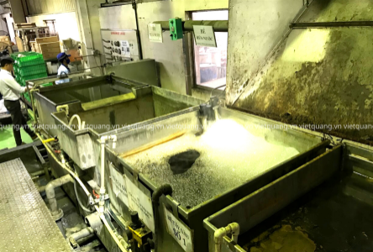  a) | 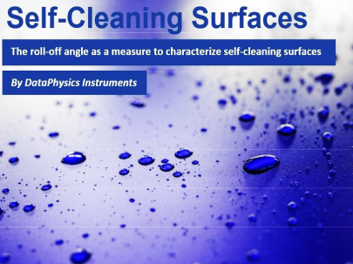  b) | 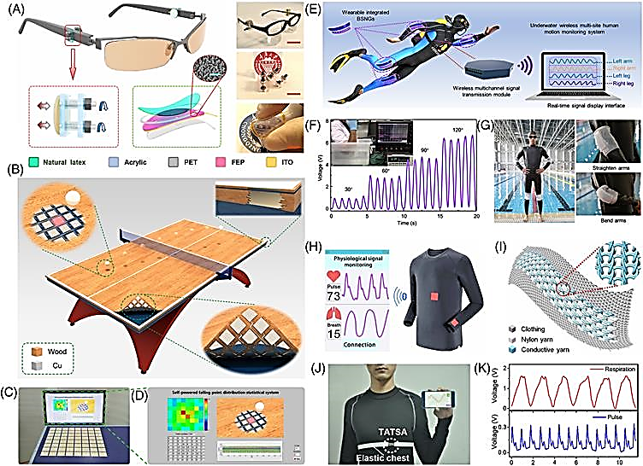  c)
Hình 2. Một số sản phẩm điển hình được tạo ra dựa vào các kết quả nghiên cứu vật lý-hóa học bề mặt: a) Chất hoạt động bề mặt là hoạt chất hỗ trợ giúp cho quá trình tẩy rửa dễ dàng hơn. Do đặc tính tạo bọt, những chất bẩn không tan tập trung lên bề mặt bọt và bị đẩy ra ngoài hay nói cách khác, các chất bẩn phân tán vào dung dịch ở dạng huyền phù, treo lơ lửng, b) Kính có lớp phủ bề mặt nano TiO₂ siêu kị nước và tự làm sạch, c) Máy phát điện nano (TENG) hoạt động theo nguyên lý phát điện của lực ma sát giữa hai bề mặt vật liệu được gắn vào áo để theo dõi thời gian thực nhịp tim và hô hấp.
2) Trên cơ sở nghiên cứu vật lý – hóa học bề mặt các vật liệu bán dẫn, vật liệu từ, các nhà công nghệ đã chế tạo được các linh kiện điện tử bán dẫn có chất lượng cao, kích thước ngày càng thu nhỏ, mật độ linh kiện ngày càng cao, năng lượng tiêu thụ ngày càng thấp.
3) Hiệu ứng bề mặt, hiệu ứng giam giữ lượng tử và hiệu ứng xuyên ngầm lượng tử là ba hiệu ứng quan trọng nhất xảy ra trong các vật liệu, linh kiện nano, là nền tảng khoa học để phát triển công nghệ nano thành một công nghệ tiên phong của thế kỷ 21 (xt. Khoa học nano; Công nghệ nano).
PHAN HỒNG KHÔI
Tài liệu tham khảo
- D. Briggs and M. P. Seah, Practical Surface Analysis: Volume 1 – Auger and X-ray Photoelectron Spectroscopy (2nd edn.), John Wiley & Sons Ltd. 1990.
- P.Martin, Introduction to Surface Physics, Oxford University Press 1994.
- A. Zangwill, Physics at surfaces, 1st Edition, Publisher: ‎Cambridge University Press 1998; 1st edition, 1988.
- F. Bechstedt, Principles of Surface Physics, Springer-Verlag, New York, 2003.
- J. Wang B. L. KarihalooH. L. Duan, Z. P. Huang, Importance of surface/interface effect to properties of materials at nano-scale, IUTAM Symposium on Multiscale Modelling of Damage and Fracture Processes in Composite Materials pp 227-234, Part of the Solid Mechanics and its Applications book series (SMIA, volume 135), Springer-Verlag, New York, 2005.
- Z. Guo, F. Zhou, J. Hao, and W. Liu J, Stable Biomimetic Super-Hydrophobic Engineering Materials, Am. Chem. Soc., 127 (45), 2005, 15670 – 15671.
- D. Brune, R. Hellborg, H. J. Whitlow, O. Hunderi, Surface Characterization: A User's Sourcebook, Weinheim, Germany, Wiley-VCH, 2008.
- M. Ma and Z. Kang, Q. Liao, Q. Zhang, F. f. Gao, X. Zhao, Z. Zhang and Y. Zhang, Development, applications, and future directions of triboelectric nanogenerators, Nano Research, Publisher: Tsinghua University Press, 11, 2022, 2951–2969.
- R. Walden, C. Kumar, D. M. Mulvihill, S. C. Pillai, Opportunities and Challenges in Triboelectric Nanogenerator (TENG) based Sustainable Energy Generation Technologies: A Mini-Review, Chemical Engineering Journal Advances 9, 2022, 100237.

